**北京邮电大学软件学院**

**__2019-2020__学年第_1_学期实验报告**

**课程名称： 通讯协议软件设计**

**实验名称： 实验二: 网络层实验**

**实验完成人：**

**姓名：** **刘子豪** **学号：**_**2017211971**_**成绩：**________

**指导教师：**_______ ____**王文东**______________

**日 期： 2019 年 10 月 23 日**

1. **实验目的**

通过本实验使学生理解网络层协议功能、理解并掌握网络层的转发（Forwarding）和路由（Routing）概念、掌握Linux系统网络基本配置。

1. **实验内容**
2. 规划实验用网络拓扑：在该网络拓扑中，共有两台路由器（R1、R2）和两台主机（H1、H2）；路由器R1、R2各配置有两个网卡，主机H1、H2各配置一个网卡。路由器R1、R2、和主机H1、H2的拓扑连接如图1所示。

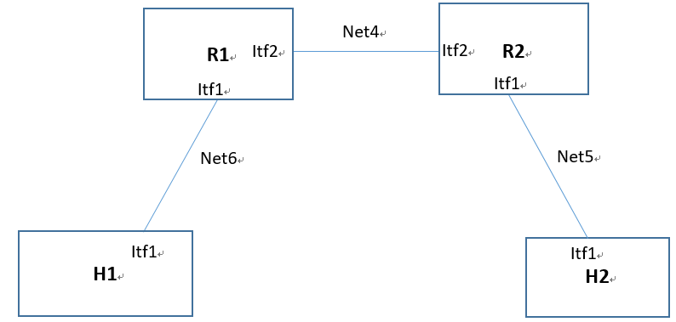

图1. 实验用网络拓扑

1. 在虚拟机平台（Oracle VirtualBox或VMware WorkStation）上创建四台Linux虚拟机（本实验以Ubuntu操作系统为例）；其中两台Linux虚拟机配置两个网卡，对这两台Ubuntu虚拟机进行配置，启用其转发IP分组功能，使这两台虚拟机具有路由器功能，记这两台Linux虚拟机为路由器R1和R2；另外两台Linux虚拟机各配置一个网卡，记为主机H1和H2。这四台Linux虚拟机网卡的类型都设置为自定义类型（VMware Workstation平台环境中）、或内部网络类型（Oracle VirtualBox平台环境中）。
2. 利用虚拟机平台提供的虚拟网络功能，将Linux虚拟机R1和H1配置在同一虚拟以太网中（如图1，在本实验中记此虚拟以太网为Net6）；将Linux虚拟机R1、R2配置到同一虚拟以太网中（如图1，在本实验中记此虚拟以太网为Net4）；将Linxu虚拟机R2和H2配置在同一虚拟以太网中（如图1，在本实验中记此虚拟以太网为Net5）。
3. 规划虚拟以太网络Net4、Net5和Net6的网络ID、子网掩码。为虚拟机R1、R2、H1和H2的网卡配置IP地址。
4. 在主机H1中配置其缺省路由器IP地址为路由器R1的网卡Itf1（如图1所示）的IP地址；在主机H2上配置其缺省路由器IP地址为路由器R2的网卡Itf1（如图1所示）的IP地址。采用静态路由配置方法，在路由器R1中配置到网络Net5的路由，在路由器R2中配置到网络Net6的路由。
5. 使用ping命令，测试主机H1和H2网络层的连通性。如果网络层不通，利用Wireshark软件在H1、H2、R1和R2上抓取ICMP协议数据包，分析原因，修改虚拟机的路由配置问题或其它网络配置问题，直至主机H1和H2之间网络层连通。
6. **实验环境**
7. Windows 10操作系统
8. 虚拟机使用VMware Workstations Pro软件
9. 组建网络拓扑结构所用系统为Ubuntu 16.04 LTS
10. **实验过程与结果**
11. **虚拟机搭建**

使用VMWare Workstations软件建立四个虚拟机，分别对应两台主机和两个路由器：

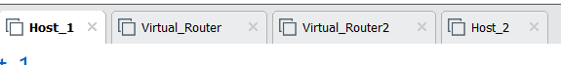

1. **子网环境配置**

根据实验要求，在该网络结构中，需要配置三个子网，在VMware程序中运行“虚拟网络编辑器”，添加三个虚拟子网：VMnet2，VMnet3，VMnet4，并设置这些子网为“仅主机模式”：



下面分别给出三个子网的IP及子网掩码：

* VMnet2
  + 子网IP: 192.168.37.0
  + 子网掩码: 255.255.255.0
* VMnet3
  + 子网IP: 192.168.120.0
  + 子网掩码: 255.255.255.0
* VMnet4
  + 子网IP: 192.168.197.0
  + 子网掩码: 255.255.255.0

根据子网掩码可以知道，三个子网下的所有主机都是由IP地址的最后8位来标识的。

1. **主机与路由器的网卡配置**

根据实验中的网络结构，为Host_1和Host_2两台主机分别配置两个虚拟网卡，分别设置两个网卡的网络环境为VMnet2, VMnet4：

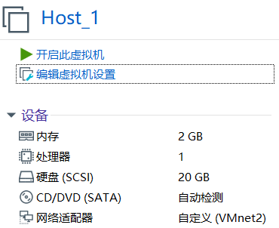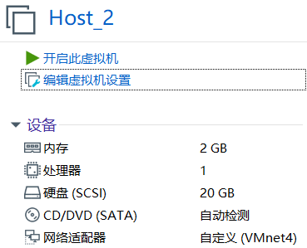

对虚拟路由器Virtual_Router1，配置两个虚拟网卡，一个网卡的网络环境为VMnet2，使其通过VMnet2与Host_1相连接，另一个网卡的网络环境为VMnet3，使其通过VMnet3与Virtual_Router2连接：

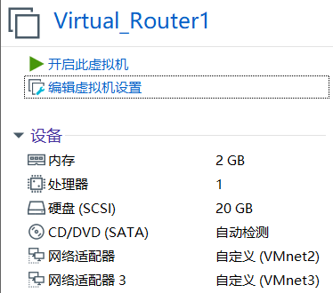

同理，对于Virtual_Router2，配置两个虚拟网卡，所在的子网分别为VMnet3，VMnet4：

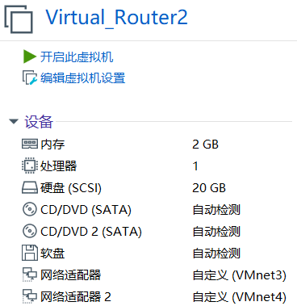

至此，所有主机和路由器的网卡配置完成，下图为本实验所使用的网络拓扑结构：

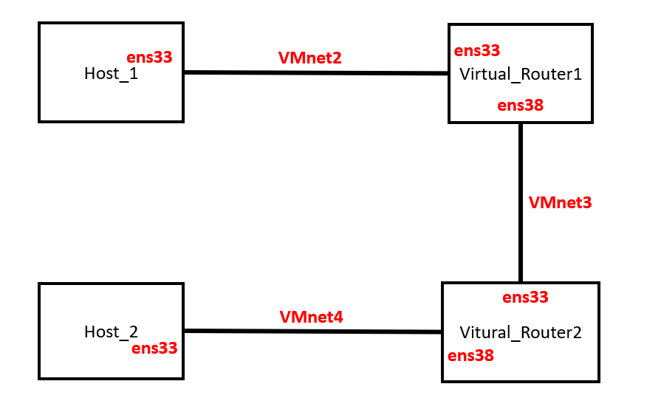

下面启动这四台虚拟机，对它们的IP地址进行配置。

1. **IP地址和缺省路由配置**
2. Host_1配置

首先对Host_1的IP地址进行配置，通过修改/etc/network/interfaces系统文件，设置该主机的IP地址，子网掩码等：



具体修改内容如下：

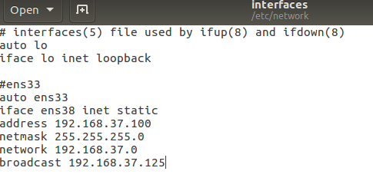

使用静态路由配置，对Host_1的IP地址进行配置，不过要保证子网IP和子网掩码与VMnet2一致。

配置完成后，使用**ifconfig**命令查看该主机的IP地址，子网掩码等信息：

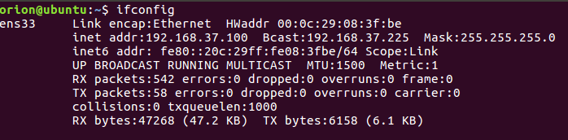

* Host_1的IP地址：192.168.37.100
* 主机号为100

可以发现配置成功，IP地址已更改为interfaces文件中的IP地址。

使用**route**命令，为Host_1配置缺省路由，使得Host_1发出的数据包默认发送到Virtual_Router1，配置命令如下：

sudo route add default gw 192.168.37.128

其中，gw后面的IP地址为Virtual_Router1的网卡中子网地址为VMnet2的IP地址。



配置完成后，使用route -n 命令查看主机的路由信息：

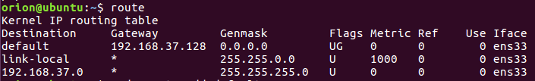

1. Host_2的配置

与Host_1的配置一样，通过修改系统文件/etc/network/interfaces对主机的IP地址进行配置：

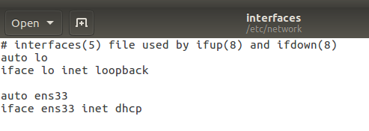

在这里使用动态地址分配，通过DHCP协议自动为Host_2分配一个IP地址。

通过ifconfig命令查看该主机所有网卡的IP地址、子网掩码等：

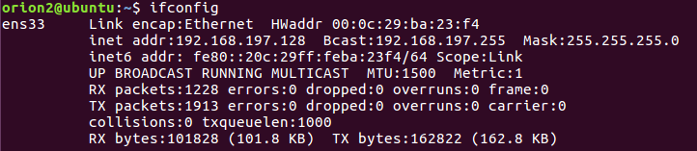

* Host_2的IP地址：192.168.197.128
* 通过DHCP协议分配的主机号为128

同样为Host_2配置缺省路由，使其发送的数据包默认发送到Virtual_Router2：



配置完成后，使用**route -n**命令查看主机的路由信息：

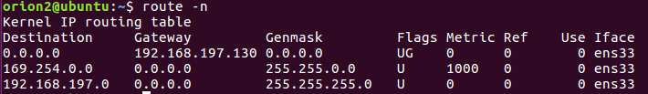

1. 路由器IP地址配置

对于Virtual_Router1和Virtual_Router2，均使用**DHCP协议**为它们自动分配IP地址：

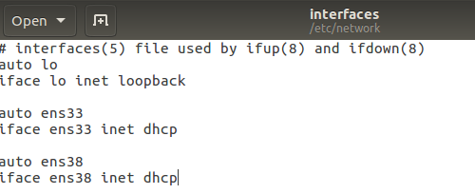

使用ifconfig命令分别查看两个路由器的所有网卡，IP地址等信息：

* Virtual_Router1：

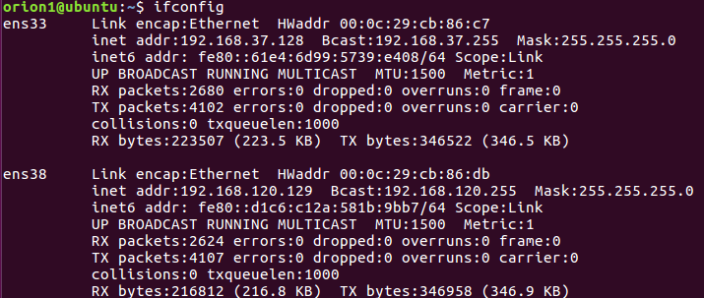

* Virtual_Router2：

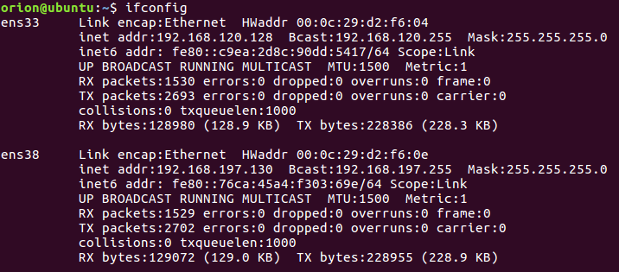

为了启动路由器的IP包转发功能，对/etc/sysctl.conf文件进行编辑，加上配置项net.ipv4.ip_forward=1,启动路由器的转发功能：



之后使用**sudo reboot**命令重启虚拟机，重启后功能生效。

1. **路由器静态路由配置**

在Virtual_Router1中，使用**route**命令静态添加一条从该路由器到网络VMnet4的路由：

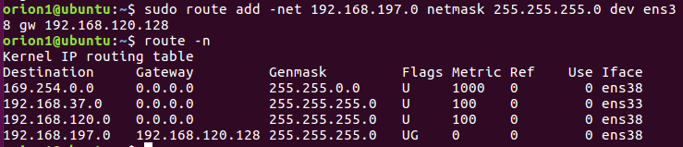

上图中，在路由表的最后一项添加了一条到网络192.168.197.0（即VMnet4）的路由，该路由通过网卡ens38转发IP分组，下一跳的IP地址为192.168.120.128，也就是Virtual_Router2相应网卡的IP地址。

同理，通过静态路由配置的方法对Virtual_Router2添加一条路由：

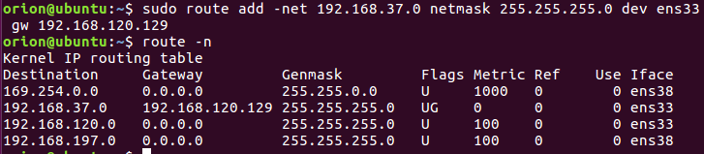

上图中，在第二项添加了一条到192.168.37.0（即网络VMnet2）的路由，该路由通过网卡ens33转发IP分组，下一跳的IP地址为192.168.120.129，即Virtual_Router1相应网卡的IP地址。

至此，所有的IP地址和路由配置均已完成，下面展示主机和路由器的路由表配置：

* Host_1:



* Virtual_Router1:

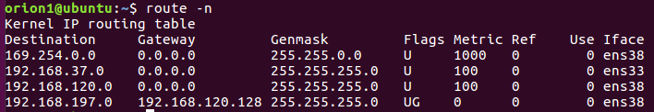

* Virtual_Router2:

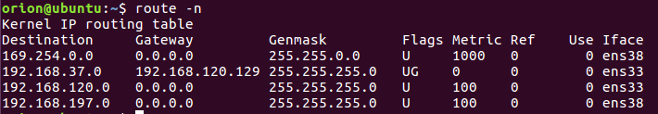

* Host_2：

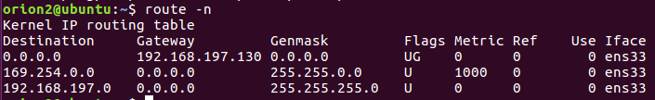

1. **网络连接检验**

在Host_1中，使用ping命令访问Host_2的IP地址：

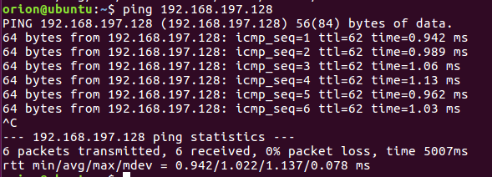

在Host_2中，使用ping命令访问Host_1的IP地址：

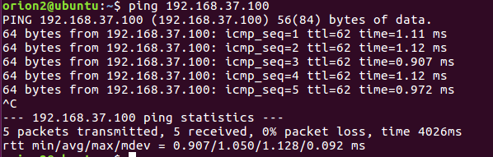

可以发现，Host_1和Host_2双方之间均可完成通信，网络的搭建与配置正确。

至此，本实验所有内容完成。